MEMINIMALISIR DAN PENANGGULANGAN DAMPAK PROYEK PEMBANGUNAN GEDUNG MEDIK TAHAP 3 RS. SITI KHODIJAH MUHAMMADIYAH CABANG SEPANJANG SIDOARJO TERHADAP PEMUKIMAN WARGA MASYARAKAT SEKITAR

Arip Sugianto¹, Machmud Effendy¹
Program Profesi Insinyur, Fakultas Teknik Universitas Muhammadiyah Malang, Jl. Raya Tlogomas 246 Malang 65144

Kontak Person:
Arip Sugianto
E-mail: ariemaster33@gmail.com

Abstrak
Tujuan dari studi ini adalah mengetahui bagaimana cara untuk meminimalisir dan penanggulangan dampak konstruksi terhadap pemukiman warga masyarakat sekitar pada proyek konstruksi khususnya pekejaan fondasi tiang pancang pengembangan pembangunn rumah sakit siti khodijah muhammadiyah cabang sepanjang sidoarjo. Metode penelitian dilakukan dengan cara melakukan kajian ulang terhadap desain pada gambar perencanaan fondasi, mengidentifikasi kondisi fisik bangunan dan infrastruktur di sekitar area proyek sebelum dan sesudah pelaksanaan pekerjaan serta mengevaluasi dampak yang ditimbulkan, mengajukan pertanyaan-pertanyaan yang relevan kepada warga terdampak. Proses analisis data dimulai dengan pengumpulan data melalui kajian desain bangunan, observasi langsung kondisi fisik bangunan, serta wawancara dan pencatatan informasi dari berbagai pihak terkait. Data yang telah dikumpulkan kemudian dirangkum, dianalisis dan dievaluasi untuk mengidentifikasi dampak yang ditimbulkan oleh bangunan tersebut. Berdasarkan hasil analisis, solusi-solusi yang tepat akan dicari untuk mengatasi permasalahan yang ada. Hasil evaluasi dapak dan pemecahan masalah pada pelaksanaan proyek konstruksi gedung khususnya pekerjaan fondasi adalah sebagai berikut: (1)Perubahan sebagian desain fondasi; (2)Menggunakan alat yang ramah lingkungan; (3)Menggunakan metode yang tepat dalam pelaksaaan; (4)Melakukan sosialisasi dan menjaga komunikasi yang baik; (5)Memonitoring serta mengidentifikasi keadaan awal dan akhir bangunan pemukiman; (6)Klasifikasi dampak yang akibatkan; (7)Menentukan metode perbaikan yang efektif dan efesien; (8)Melakukan kesepakatan bersama setelah perbaiakan. Kendala yang dihadapi pihak tim proyek adalah pada masalah faktor external yang mempunyai kepentingan dan mempengaruhi warga masyaraat sekitar.

Kata kunci: terdampak, review desain, sosialisasi, komunikasi, monitoring, klasifikasi, perbaikan

Pendahuluan

  - Permasalahan Penelitian
Lokasi pembangunan Gedung Medik Tahap 3 RS Siti Khodijah Muhammadiyah Cabang Sepanjang Sidoarjo yang berada di tengah pemukiman padat penduduk menghadirkan tantangan tersendiri. Akses yang terbatas dan tata letak yang kompleks membuat pelaksanaan proyek, terutama pada tahap pekerjaan fondasi, menjadi lebih rumit. Penggunaan tiang pancang berukuran 50x50 cm dengan kedalaman 30 meter berpotensi menimbulkan dampak signifikan terhadap lingkungan sekitar, terutama pada pemukiman warga. Oleh karena itu, upaya meminimalisir dan penanggulangan dampak menjadi sangat penting untuk dilakukan.

  - Cara Pemecahan Masalah
Berdasarkan kompleksitas lokasi proyek dan potensi dampak terhadap lingkungan sekitar, beberapa strategi perlu diterapkan untuk memastikan kelancaran pembangunan Gedung Medik Tahap 3 RS Siti Khodijah Muhammadiyah Cabang Sepanjang Sidoarjo. Adapun strategi tersebut antara lain :
- Melakukan kajian ulang terhadap desain gambar perencanaan dengan tujuan untuk menentukan metode pelaksanaan yang tepat guna meminimalisir dampak terhadap lingkungan sekitar.
- Melakukan sosialisasi kepada warga masyarakat sekitar tentang adanya pembangunan proyek tersebut sehingga masyarakat dapat memahami rencana pembangunan.
- Tim proyek melakukan monitoring secara berkala terhadap kondisi pemukiman warga sekitar selama pelaksanaan pekerjaan struktur fondasi.
- Berkomitmen untuk selalu menjalin komunikasi yang baik dengan warga masyarakat dan melakukan mediasi jika diperlukan.
- Melakukan perbaikan rumah warga sesuai kualifikasi dampak yang diidentifikasi serta perbaikan harus dilakukan secara efektif dan efisien.
- Pembuatan berita acara kesepakatan setelah perbaikan sebagai bukti tertulis atas selesainya pekerjaan perbaikan.

  - Rumusan Tujuan Penelitian
Adapun tujuan dari penelitian ini adalah :
    - Mengetahui langkah awal yang tepat untuk memulai suatu proyek sehingga dapat berjalan sesuai dengan rencana
    - Mengetahui strategi yang diambil untuk meminimalisir dampak dari pekerjaan fondasi terhadap pemukiman warga sekitar
    - Mengetahui strategi yang diambil untuk menaggulangi dampak terhadap pemukiman warga sekitar pada waktu proses pekerjaan berlangsung maupun setelah selesainya pekerjaan fondasi tiang pancang.

  - Rangkuman Kajian Teoritik

    - Teori Tentang Proyek Konstruksi
Proyek konstruksi merupakan suatu rangkaian kegiatan yang hanya satu kali dilaksanakan dan umumnya berjangka waktu pendek. Dalam rangkaian kegiatan tersebut, terdapat suatu proses yang mengolah sumber daya proyek menjadi suatu hasil kegiatan yang berupa bangunan. Proses yang terjadi dalam rangkaian kegiatan tersebut tentunya melibatkan pihak-pihak yang terkait, baik secara langsung maupun tidak langsung. Dengan banyaknya pihak yang terlibat dalam proyek konstruksi maka potensi terjadinya konflik sangat besar sehingga dapat dikatakan bahwa proyek konstruksi mengandung konflik yang cukup tinggi [1].
Proyek merupakan upaya yang diformasikan untuk mencapai tujuan, sasaran dan harapan-harapan penting dengan memakai anggaran dan sumber daya yang tersedia, disesuaikan dengan jangka waktu yang telah ditentukan [2].
Konstruksi bangunan adalah suatu cara atau teknik yang digunakan untuk membuat ataupun mendirikan objek bangunan dengan beberapa syarat supaya memiliki sifat kuat, awet, indah, fungsional dan ekonomis. Tahap konstruksi sendiri nantinya akan terbagi dalam dua garis besar. Pertama adalah proses perencanaan yang meliputi analisis tanah, perizinan, dan desain. Kedua adalah baru tahap konstruksi yang meliputi persiapan pekerjaan fondasi, struktur atas dan yang terakhir adalah finishing serta mekanikal, elektrikal, plumbing.
berbagai aspek yang harus dikaji dalam setiap tahap merupakan kerangka dasar dari proses konstruksi. Aspek ini terbagi menjadi empat kelompok utama, yaitu [1] :
- Aspek fungsional : konsep umum, pola operasional, program tata ruang dan lain sebagainya.
- Aspek lokasi dan lapangan : iklim, topografi, jalan masuk, prasarana, formalitas hukum dan lain sebagainya.
- Aspek konstruksi: ketersediaan bahan keselamatan operasi. prinsip rancangan, bangunan, metoda standar teknis, membangun
- Aspek operasional: administrasi proyek, arus kas, kebutuhan perawatan, kesehatan dan keselamatan kerja.

    - Teori Tentang Rumah Sakit
Rumah Sakit adalah institusi pelayanan kesehatan bagi masyarakat dengan karateristik tersendiri yang dipengaruhi oleh perkembangan ilmu pengetahuan kesehatan, kemajuan teknologi, dan kehidupan sosial ekonomi masyarakat yang harus tetap mampu meningkatkan pelayanan yang lebih bermutu dan terjangkau oleh masyarakat agar terwujud derajat kesehatan yang setinggi-tingginya. Rumah Sakit bagi dunia kesehatan mempunyai fungsi antara lain sebagai berikut [3] :
- penyelenggaraan pelayanan pengobatan dan pemulihan kesehatan sesuai dengan standar pelayanan rumah sakit;
- pemeliharaan dan peningkatan kesehatan perorangan melalui pelayanan kesehatan yang paripurna tingkat kedua dan ketiga sesuai kebutuhan medis;
- penyelenggaraan pendidikan dan pelatihan sumber daya manusia dalam rangka peningkatan kemampuan dalam pemberian pelayanan kesehatan; dan
- penyelenggaraan penelitian dan pengembangan serta pemilihan teknologi bidang kesehatan dalam rangka peningkatan pelayanan kesehatan dengan memperhatikan etika ilmu pengetahuan bidang kesehatan;
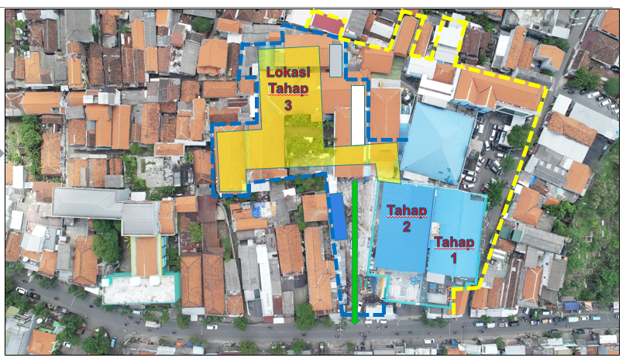
Gambar 1. Dokumentasi Existing RS. Siti Khodijah Muhammadiyah Sidoarjo

    - Teori Tentang Fondasi
Fondasi adalah bagian terendah dari bangunan yang meneruskan beban bangunan ketanah atau batuan yang berada di bawahnya. Terdapat dua klasifikasi fondasi, yaitu fondasi dangkal dan fondasi dalam. Fondasi dangkal didefinisikan sebagai fondasi yang mendukung bebannya secara langsung, seperti: fondasi telapak, fondasi memanjang dan fondasi rakit. Fondasi dalam didefinisikan sebagai fondasi yang meneruskan beban bangunan ke tanah keras atau batu yang terletak relatif jauh dari permukaan, contohnya fondasi sumuran dan fondasi tiang [4].

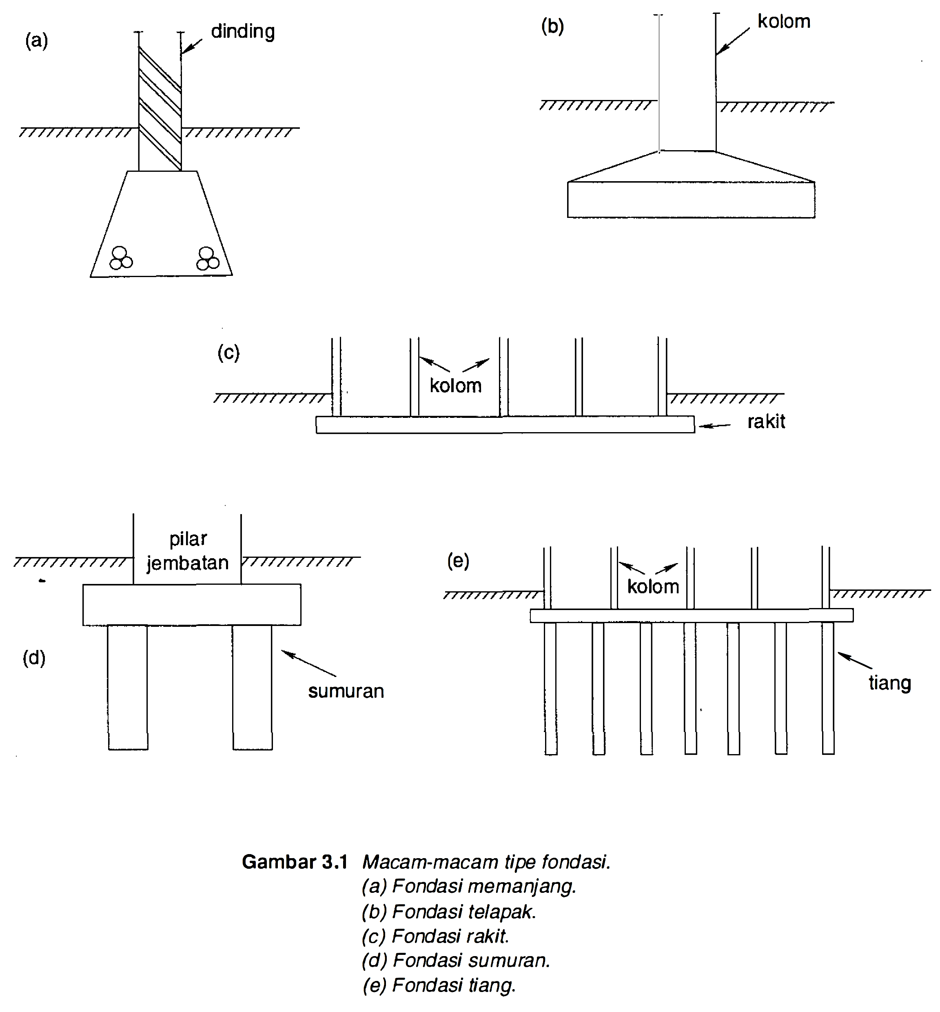
Gambar 2. Macam-macam Tipe Fondasi

Fondasi tiang (pile foundation), digunakan bila tanah fondasi pada kedalaman yang normal tidak mampu mendukung bebannya, dan tanah keras terletak pada kedalaman yang sangat dalam. Demikian pula, bila fondasi bangunan terletak pada tanah timbunan yang cukup tinggi, sehingga bila bangunan diletakkan pada timbunan akan dipengaruhi oleh penurunan yang besar. Bedanya dengan fondasi sumuran adalah fondasi tiang umumnya berdiameter lebih kecil dan lebih panjang.

    - Teori Tentang Metode Pelaksanaan
Metode pelaksanaan proyek konstruksi merupakan kunci untuk dapat mewujudkan seluruh perencanaan menjadi bentuk bangunan fisik. Pada dasarnya metode pelaksanaan konstruksi merupakan penerapan konsep rekayasa berpijak pada keterkaitan antara persyaratan dalam dokumen pengadaan, keadaan teknis dan ekonomis yang ada dilapangan, dan seluruh sumber daya termasuk pengalaman kontraktor. Kombinasi dan keterkaitan ketiga elemen secara interaktif membentuk kerangka gagasan dan konsep metode optimal yang diterapkan dalam pelaksanaan konstruksi [5].
Metode pelaksanaan proyek konstruksi yang baik apabila memenuhi persyaratan, yaitu [6] :
  - Memenuhi persyaratan teknis.
  - Memenuhi persyaratan ekonomis, yaitu biaya murah, wajar dan efisien.
  - Memenuhi pertimbangan nonteknis.
  - Merupakan alternatif/pilihan terbaik.
Dimana metode pelaksanaan pekerjaan proyek konstruksi, dalam pengembangan alternatifnya, dipengaruhi oleh hal- hal sebagai berikut :
- Design bangunan.
- Medan/lokasi pekerjaan.
- Ketersediaan tenaga kerja, bahan, dan peralatan.
Oleh karena faktor-faktor yang mempengaruhi tersebut di atas, maka kadang-kadang metode pelaksanaan hanya memiliki alternatif yang terbatas sesuai dengan keadaanya.

METODE PENELITIAN
  - Desain Penelitian
Teknik yang dilakuakan guna untuk pengumpulan data pada penelitian ini yaitu:
    - Melakukan review desain dan menentukan metode pelaksanan pekerjaan fondasi tiang pancang
Review desain merupakan langkah krusial yang harus dilakukan dalam proses pembangunan, khususnya pada bagian fondasi tiang pancang. Tujuan utama dari review desain adalah untuk menentukan metode pelaksanaan yang paling tepat untuk merealisasikan desain tersebut, dengan mempertimbangkan efisiensi biaya, mutu dan waktu pelaksanaan. Sebelum melakukan review desain, beberapa tahap persiapan perlu dilakukan yaitu pengumpulan semua dokumen yang berkaitan dengan desain fondasi tiang pancang, seperti gambar kerja, laporan tanah, dan spesifikasi teknis serta pembentukan tim review yang terdiri dari berbagai pihak terkait, seperti pemilik proyek, pengawas, kontraktor dan perencana. Mengevaluasi berbagai metode pelaksanaan yang mungkin dapat diterapkan, seperti metode pengeboran (preboring) yang dilakukan sebelum pemancangan, metode pemancangan, dan kombinasi fondasi dalam.
    - Observasi Lapangan
Observasi lapangan merupakan langkah penting dalam setiap proyek konstruksi, terutama yang melibatkan aktivitas yang berpotensi mengganggu lingkungan sekitar seperti pekerjaan pemancangan. Kegiatan ini bertujuan untuk memperoleh data langsung mengenai kondisi awal dan akhir suatu area sebelum dan setelah pelaksanaan proyek. Tujuan utama dari observasi lapangan dalam konteks pekerjaan pemancangan adalah untuk menganalisis kondisi fisik bangunan dan infrastruktur di sekitar area proyek sebelum pelaksanaan pekerjaan dan mengevaluasi dampak yang ditimbulkan oleh pekerjaan pemancangan terhadap lingkungan sekitar. Observasi lapangan dilakukan pada beberapa waktu yang berbeda, yaitu sebagai berikut :
- Sebelum Pekerjaan: untuk mendokumentasikan kondisi awal dan sebagai dasar perbandingan.
- Selama Pekerjaan: untuk memantau secara langsung proses pekerjaan dan mencatat kejadian-kejadian yang signifikan.
- Setelah Pekerjaan: untuk mengevaluasi dampak akhir dari pekerjaan pemancangan terhadap lingkungan sekitar.
Hasil dari observasi lapangan sangat bermanfaat untuk mengidentifikasi potensi kerusakan lebih dini sehingga dapat dilakukan tindakan pencegahan dan evaluasi terkait dengan temuan-temuan di lapangan.
    - Wawancara
Wawancara merupakan sebuah proses interaksi antara dua pihak. Tujuan utama dari sebuah wawancara adalah untuk memperoleh informasi yang spesifik dan mendalam dari narasumber. Informasi ini biasanya berkaitan dengan suatu topik atau masalah tertentu yang sedang diteliti. Selama proses wawancara, pewawancara akan mengajukan pertanyaan-pertanyaan kepada narasumber. Pertanyaan-pertanyaan ini dirancang sedemikian rupa untuk menggali informasi yang relevan dengan tujuan penelitian. Adapun data yang didapat dan diamati pada penelitian ini yaitu:
    - Dampak Pembangunan
Apa saja bentuk dari dampak negatif yang terjadi selama pekerjaan struktur fondasi tiang pancang pada Pembangunan Gedung Medik Tahap 3 Rumah Sakit Siti Khodijah Muhammadiyah Cabang Sepanjang.
    - Cakupan Wilayah yang Terdampak
Cakupan wilayah pada penelitian kali ini yaitu pemukiman warga sekitar Rumah Sakit yang terdampak secara langsung dikarena letaknya dekat dengan lokasi pembangunan.
    - Cara Mengatasi Dampak
Bagaimana cara mengatasi dampak konstruksi khususnya pekerjaan struktur fondasi tiang pancang terhadap pemukiman warga pada pembangunan tersebut.

HASIL DAN PEMBAHASAN
  - Kajian ulang gambar desain fondasi tiang pancang dan metode pelaksanaan pekerjaan fondasi
Kajian ulang gambar desain fondasi tiang pancang
Fondasi sebagai struktur penting dalam pembuatan konstruksi bangunan sehingga perlu adanya kajian secara teliti jika direncankan perubahan pada konstruksi tersebut. Hasil kajian ulang gambar desain struktur fondasi tiang pancang yang dilaksanakan oleh owner, pengawas, kontraktor dan konsultan perancana dengan melakukan perubahan sebagian desain gambar fondasi guna untuk mengurangi dampak yang diakibatkan. Perubahan sebagian gambar fondasi tersebut mempertimbangkan tata letak fondasi tersebut dengan pemukiman warga sekitar serta mempertimbangkan efesiensi biaya dan waktu pelaksanaan. Adapun perubahan perencanaan sebagian fondasi tiang pancang type square 50x50cm dengan kedalam 30 meter dirubah menjadi fondasi bor pile dengan diameter 60cm kedalaman 32 meter dari permukaan tanah. Sehingga pada pembangunan gedung ini megunakan kombinasi fondasi tiang pancang dengan fondasi borpile pada area fondasi yang terletak dekat dengan pemukiman warga.
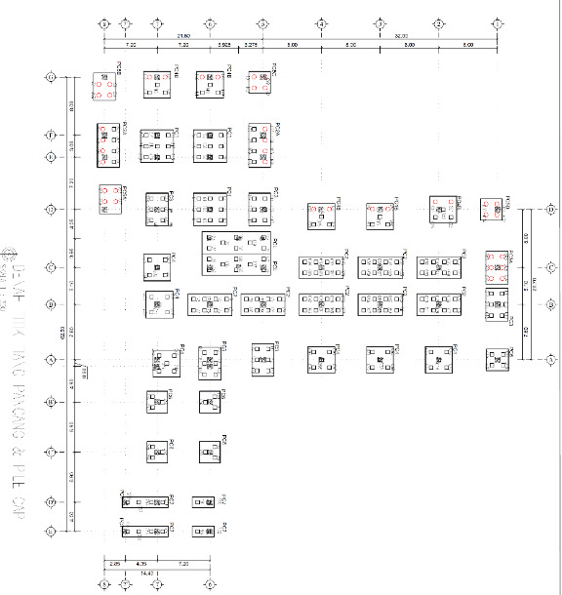
Keterangan :

: Fondasi Borpile

: Fondasi Tiang
Pancang
Gambar 3. Fondasi Tiang Pancang dan Fondasi Borpile
Metode pelaksanaan pekerjaan fondasi tiang pancang
Metode pelaksanaan merupakan langkah-langkah sistematis yang dirancang untuk mencapai tujuan proyek secara efektif dan efisien. Dalam proyek konstruksi, metode pelaksanaan menjadi pedoman bagi seluruh tim proyek untuk memastikan proyek berjalan sesuai rencana, tepat waktu, tepat mutu dan sesuai anggaran. Pada proyek pembangunan Gedung Medik Tahap 3 Rumah Sakit Siti Khodijah Muhammadiyah Cabang Sepanjang, metode pelaksanaan yang diterapkan sangat detail, terutama pada pekerjaan fondasi. Mempertimbangkan kondisi spesifik proyek, seperti lokasi yang berada di area perkotaan dan adanya bangunan sekitar. Sebelum memulai pekerjaan konstruksi, dilakukan beberapa tahap persiapan, antara lain: sosialisasi kepada masyarakat sekitar, persiapan lokasi, perataan lahan, penentuan titik-titik sudut bangunan, dan penyiapan akses untuk alat berat serta material. Tahap sosialisasi sangat penting untuk membangun komunikasi yang baik dengan masyarakat sekitar. Salah satu pekerjaan yang krusial dalam proyek ini adalah pekerjaan fondasi. Tahapan pekerjaan fondasi meliputi survei pemetaan, penandaan posisi fondasi, pengeboran tanah (pre-boring) dan pemancangan fondasi tiang pancang. Penggunaan alat Hydraulic Static Pile Driver (HSPD) dipilih karena efektif untuk kondisi tanah yang sulit dan dapat meminimalkan gangguan terhadap lingkungan sekitar. Arah pemancangan yang tepat juga dapat meminimalisir getaran dan kerusakan pada lingkungan sekitar. Dalam pelaksanakan proyek ini, aspek lingkungan sangat diperhatikan. Dengan metode yang tepat, proyek dapat diselesaikan dengan baik, tepat waktu dan sesuai dengan standar kualitas yang telah ditetapkan, serta meminimalkan dampak negatif terhadap lingkungan dan masyarakat sekitar.
Gambar 4. Simulasi Metode Pelaksanana
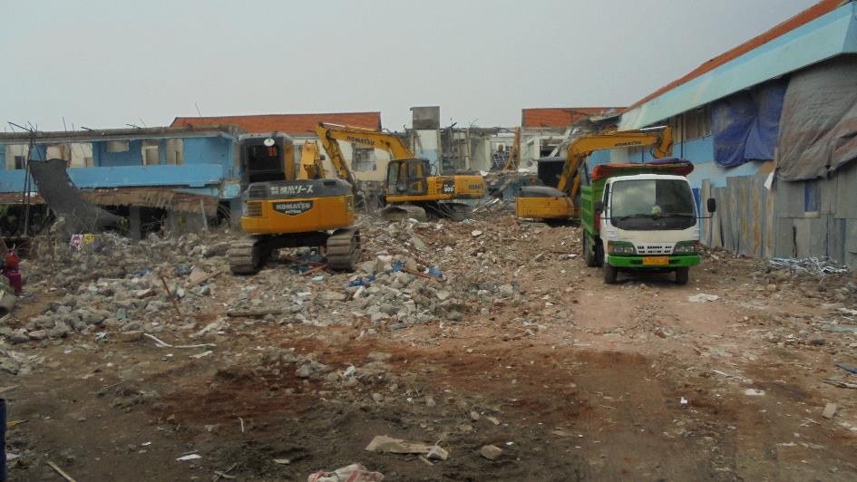  Gambar 5. Dokumentasi Pembongkaran Gedung Existing | 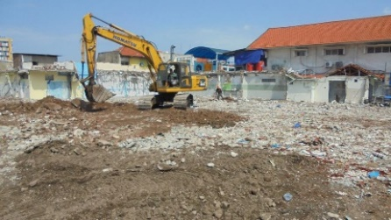  Gambar 6. Dokumentasi Perataan Lahan
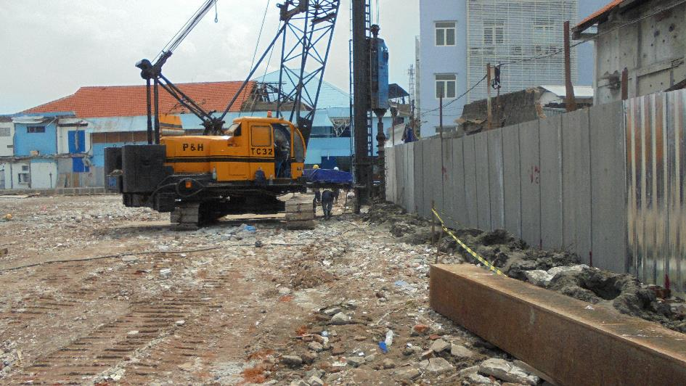  Gambar 7. Dokumentasi Pre-boring Pengaman Lingkungan | 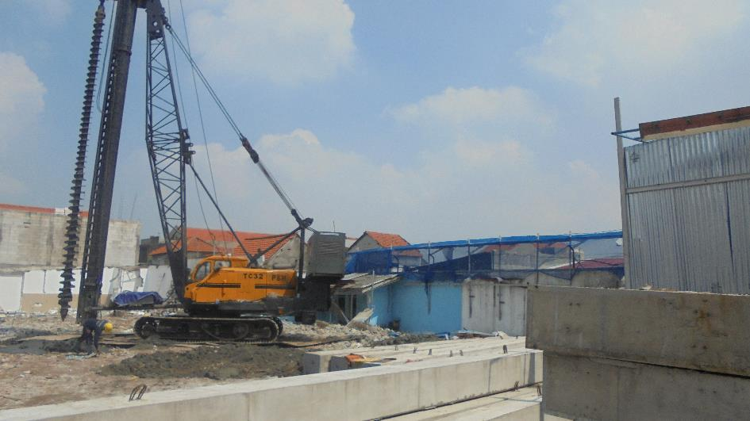  Gambar 8. Dokumentasi Pre-boring Pada Titik Pancang
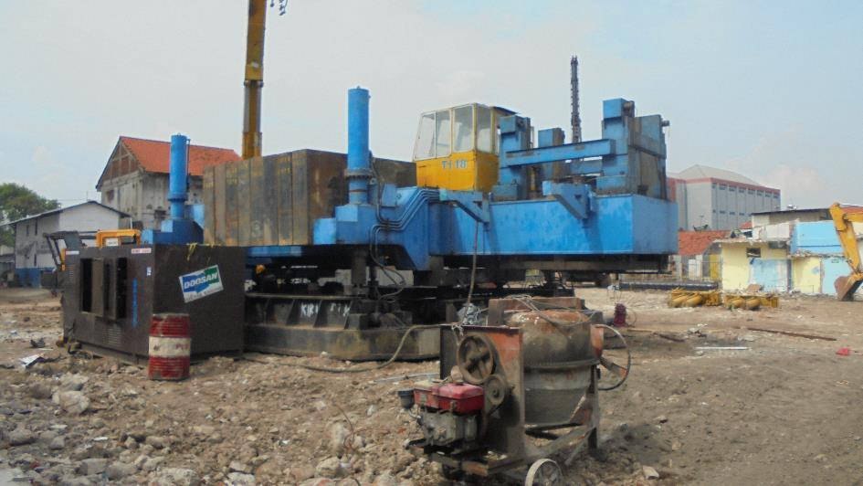  Gambar 9. Dokumentasi Mob-Demob Alat Pancang | 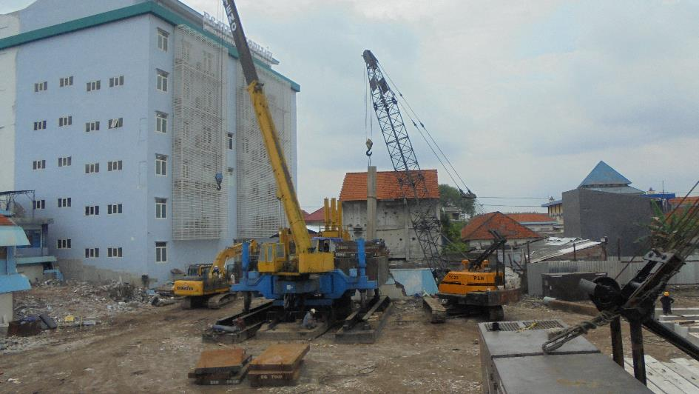  Gambar 10. Dokumentasi Pemancangan

  - Kegiatan Sosialisasi Kepada Warga Sekitar
Sosialisasi merupakan langkah penting yang harus dilakukan sebelum memulai suatu proyek pembangunan. Kegiatan ini bertujuan untuk memberikan informasi kepada masyarakat sekitar mengenai proyek yang akan dilaksanakan. Warga masyarakat sekitar proyek pembangunan gedung menyambut baik sosialisasi yang diadakan pihak rumah sakit. Dalam sosialisasi tersebut, tim pembangunan memberikan informasi yang komprehensif kepada masyarakat. Informasi yang disampaikan meliputi tujuan proyek, jadwal pelaksanaan, potensi dampak positif maupun negatif, serta rencana untuk meminimalisir dampak negatif. Informasi yang disampaikan dalam sosialisasi disajikan dengan bahasa yang mudah dipahami oleh semua kalangan, terutama masyarakat sekitar. Hal ini bertujuan agar masyarakat dapat memahami dengan baik mengenai proyek yang akan dilaksanakan. Selain memberikan informasi, pihak rumah sakit Siti khodijah muhammadiyah juga memberikan tali asih kepada warga sekitar yang kemungkinan besar akan terdampak oleh proyek pembangunan. Hal ini sebagai bentuk apresiasi dan perhatian kepada masyarakat, sehingga dapat memberikan dukungan dan mengurangi potensi konflik.
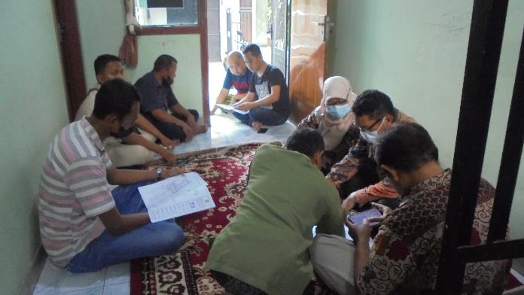
Gambar 11. Dokumentasi Sosialisasi Kerumah Ketua dan Wakil RT
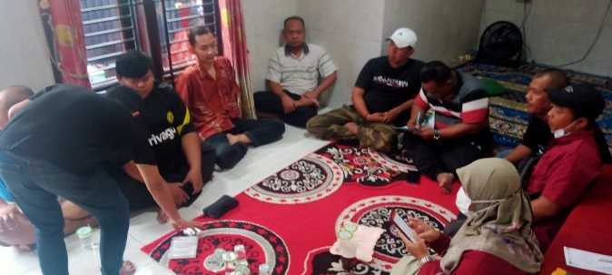
Gambar 12. Dokumentasi Sosialisasi Terhadap Warga Masyarkat Sekitar

  - Dampak Pembangunan
Pemancangan tiang pancang merupakan salah satu metode yang umum digunakan dalam konstruksi untuk membangun fondasi bangunan. Proses ini meskipun penting, seringkali menimbulkan berbagai dampak yang dapat mengganggu lingkungan dan masyarakat sekitar. Aktivitas pemancangan melibatkan penggunaan alat berat dan menghasilkan getaran yang cukup signifikan. Salah satu dampak utama dari proses pemancangan adalah timbulnya getaran yang cukup signifikan. Getaran ini dapat merambat ke tanah dan struktur bangunan disekitarnya. Akibatnya, bangunan-bangunan terutama yang sudah tua atau memiliki fondasi yang lemah, dapat mengalami kerusakan seperti retakan pada infrastruktur dan bangunan. Selain getaran, kebisingan yang dihasilkan dari proses pemancangan juga menjadi masalah yang sering dikeluhkan masyarakat. Warga merasa terganggu oleh kebisingan, khawatir akan kerusakan pada bangunan mereka, dan merasa tidak nyaman dengan kondisi lingkungan.

  - Cakupan Wilayah yang Terdampak
Proyek konstruksi yang dilakukan telah menimbulkan dampak yang signifikan terhadap lingkungan sekitarnya. Salah satu dampak yang paling terlihat adalah kerusakan pada infrastruktur dan bangunan-bangunan di sekitar lokasi proyek. Kerusakan yang terjadi terutama berfokus pada bangunan yang sudah tua atau memiliki fondasi yang lemah. Bangunan-bangunan jenis ini cenderung lebih rentan terhadap getaran dan tekanan yang dihasilkan selama proses konstruksi. Berdasarkan hasil observasi, dampak proyek ini telah meluas hingga ke 67 unit rumah warga dan 1 fasilitas umum di sekitar lokasi proyek. Kerusakan yang ditimbulkan pun beragam, mulai dari kerusakan ringan, sedang hingga kerusakan berat. Data ini memberikan gambaran yang lebih jelas tentang seberapa parah dampak proyek konstruksi terhadap rumah-rumah warga. Selain rumah warga, 1 fasilitas umum juga mengalami kerusakan sedang akibat proyek tersebut. Hal ini menunjukkan bahwa tidak hanya bangunan pribadi yang terdampak, tetapi juga fasilitas umum yang digunakan oleh masyarakat banyak.
Tabel 1. Jumlah Rumah Terdampak
Keterangan :
Dampak Ringan :
Kerusakan ringan
Dampak Sedang :
Kerusakan non-struktural
Dampak Berat :
Kerusakan struktural

  - Cara Mengatasi Dampak
Setiap proyek pembangunan, tak terkecuali pembangunan Rumah Sakit Muhammadiyah Cabang Sepanjang Sidoarjo, pasti menimbulkan dampak tertentu terhadap lingkungan sekitar. Dampak-dampak ini bisa berupa kebisingan, debu, getaran, atau bahkan gangguan terhadap aktivitas masyarakat. Oleh karena itu, sangat penting untuk melakukan pengendalian dampak pembangunan. Pengendalian ini bertujuan untuk meminimalisir dampak negatif yang ditimbulkan, sehingga tidak mengganggu kenyamanan dan aktivitas masyarakat sekitar. Pihak yang bertanggung jawab dalam pengendalian dampak pembangunan adalah pemilik proyek dan pelaksana konstruksi. Pemilik proyek dan pelaksana konstruksi harus merencanakan serta melaksanakan langkah-langkah pencegahan, pengendalian sejak awal proyek. Beberapa contoh langkah yang bisa dilakukan antara lain adalah dengan menggunakan peralatan yang ramah lingkungan, mengatur jadwal kerja yang tidak mengganggu masyarakat, dan menyediakan fasilitas penunjang seperti penyiraman jalan untuk mengurangi debu. Berikut ini adalah beberapa dampak yang bisa muncul saat proses pekerjaan fondasi tiang pancang, serta upaya antisipasi dan penanggulangannya :
    - Sebagai upaya antisipasi dampak terhadap lingkungan sekitar, terutama karena proyek berdekatan dengan pemukiman warga, maka dilakukan perubahan desain fondasi pada sebagian bangunan. Sebagai alternatif, sebagian fondasi tiang pancang digantikan dengan fondasi borpile. Pilihan ini diambil karena proses pemasangan fondasi borpile menghasilkan getaran yang jauh lebih rendah dibandingkan dengan pemancangan, sehingga lebih ramah lingkungan. Meskipun demikian, penggunaan fondasi borpile memerlukan waktu pelaksanaan yang lebih lama dan biaya yang lebih tinggi. Proyek rumah sakit siti khodijah muhammadiyah pada perencanaan fondasinya menggunakan tipe tiang pancang persegi berukuran 50x50 cm dengan kedalaman 30 meter yang semula direncanakan, diganti dengan tiang bor berdiameter 60 cm dengan kedalaman 32 meter.
    - Sebagai langkah awal antisipasi dampak alat pancang yang digunakan ialah Hydraulic Static Pile Driver (HSPD), berdasarkan pertimbangan efektifitasnya dalam mengatasi kondisi tanah yang kompleks serta kemampuannya meminimalkan gangguan terhadap lingkungan sekitar.
    - Sebagai langkah antisipasi terhadap pergerakan tanah akibat proses pemancangan, pekerjaan pre-boring dengan kedalaman 12 meter wajib dilakukan terlebih dahulu pada setiap titik fondasi tiang pancang dan pre-boring dekat area pemukiman warga. Selain itu, pre-boring juga berfungsi sebagai upaya pengamanan lingkungan sekitar mengurangi risiko terjadinya pergerakan tanah yang tidak diinginkan.
    - Mengingat potensi gangguan kebisingan yang ditimbulkan oleh mesin pancang, pihak pemilik dan kontraktor telah melakukan sosialisasi dan berdiskusi dengan warga sekitar. Berdasarkan hasil diskusi tersebut, telah disepakati bahwa aktivitas pemancangan akan dihentikan sementara setiap hari pada pukul 18.00-07.00 WIB. Dengan demikian, diharapkan dapat mengurangi gangguan kebisingan yang dapat mengganggu ketenangan dan aktivitas warga. Keputusan ini merupakan wujud nyata dari komitmen tim proyek untuk membangun hubungan yang harmonis dengan masyarakat sekitar.
    - Dengan mempertimbangkan pelaksanaan proyek yang bertepatan dengan musim penghujan, diperkirakan bahwa kadar kelembapan udara yang tinggi akan efektif dalam mengendalikan penyebaran debu akibat proses pemancangan. Oleh karena itu, potensi dampak negatif terhadap kualitas udara akibat debu dapat ditekan seminimal mungkin, sehingga masalah polusi udara tidak menjadi isu yang krusial dalam proyek ini.
    - Selama proses pemancangan berlangsung, tim proyek secara cermat memantau atau melakukan pengawasan (monitoring) dampak secara visual yang mungkin terjadi pada rumah-rumah warga di sekitar area proyek. Tujuan utama dari pemantauan ini adalah untuk mengantisipasi dan meminimalisir potensi kerusakan yang dapat timbul akibat getaran atau dampak lainnya dari aktivitas pemancangan. Dengan melakukan pemantauan secara berkala, tim proyek dapat segera mengambil tindakan yang diperlukan jika ditemukan tanda-tanda kerusakan pada bangunan warga. Contoh tindakan konkret yang diambil tim proyek yaitu pembuatan perkuatan pada rumah yang diindikasikan dinding retak, jika hasil dari indentifikasi rumah terdampak berat dan sudah tidak layak huni maka dari tim proyek memberikan penyediaan rumah kontrakan untuk hunian sementara selama perbaikan rumah tersebut selesai.
    - Demi menjaga keterbukaan dan transparansi, pihak pemilik dan kontraktor berkomitmen untuk selalu menjalin komunikasi yang baik dengan masyarakat. Tim proyek akan secara rutin memberikan informasi mengenai perkembangan proyek kepada masyarakat. Selain itu, tim proyek juga menyediakan saluran pengaduan bagi masyarakat untuk menyampaikan segala keluhan atau masukan selama proses pembangunan berlangsung. Tujuannya adalah untuk memastikan bahwa proyek ini berjalan dengan lancar dan mendapatkan dukungan penuh dari masyarakat.
    - Setelah pekerjaan pemancangan selesai tim proyek telah melakukan identifikasi dan pencatatan lanjutan terhadap kerusakan yang terjadi pada setiap rumah untuk memastikan bahwa perbaikan rumah warga terdampak dapat dilakukan secara tepat sasaran. Data yang terkumpul kemudian dikelompokkan berdasarkan tingkat keparahan kerusakannya. Klasifikasi ini sangat penting untuk menentukan jenis perbaikan yang diperlukan pada setiap rumah serta menyusun rencana perbaikan yang komprehensif. Tujuan akhir dari kegiatan ini adalah untuk mengembalikan kondisi rumah warga ke keadaan semula atau bahkan lebih baik sebelum terjadinya proyek pemancangan.
    - Perbaikan rumah bagi warga terdampak baru dapat dimulai satu minggu setelah pekerjaan pemancangan selesai. Hal ini dikarenakan tanah di sekitar lokasi proyek masih mengalami proses penyesuaian dan perlu waktu untuk stabil. Untuk mempermudah proses perbaikan, area yang terdampak dibagi menjadi beberapa zona. Pembagian zona ini bertujuan agar proses pengiriman material dan penugasan tenaga kerja dapat dilakukan secara lebih efektif dan efisien. Berdasarkan tingkat kerusakannya, perbaikan rumah warga dikelompokkan menjadi tiga kategori, yaitu :
- Dampak Ringan
Perbaikan yang dilakukan difokuskan pada bagian bangunan yang mengalami kerusakan seperti plesteran dinding yang retak ringan, cat yang mengelupas, keramik yang pecah, pintu yang tidak berfungsi dengan baik, dan plafon yang retak ringan. Tujuan utama dari perbaikan ini adalah untuk mengembalikan kondisi bangunan agar sama seperti sebelum terjadi kerusakan. Dengan kata lain, setiap bagian yang rusak akan diperbaiki sedemikian rupa sehingga fungsinya dan tampilannya kembali normal.
- Dampak Sedang
Kerusakan yang terjadi akibat dampak pemancangan umumnya tidak pada struktur utama bangunan, melainkan pada bagian-bagian non-struktural. Kerusakan ini berupa retakan/pecah pada dinding bata, keramik yang mengelupas dan plafon yang turun. Proses perbaikan akan difokuskan pada bagian-bagian yang mengalami kerusakan tersebut. Bagian yang rusak akan dibongkar terlebih dahulu, kemudian dibangun kembali sehingga kondisi bangunan dapat kembali seperti semula.
- Dampak Berat
Kerusakan pada struktur utama bangunan, seperti kolom, balok dan fondasi, membuat bangunan tidak lagi stabil. Oleh karena itu, keputusan diambil untuk merobohkan seluruh bangunan dan membangunnya kembali dari awal. Proses pembangunan akan dilakukan secara bertahap, dimulai dari fondasi hingga bagian atas bangunan. Material bangunan yang masih layak pakai akan dimanfaatkan kembali untuk menghemat biaya dan mengurangi limbah konstruksi. Sebelum proses pembongkaran dimulai, seluruh barang-barang milik penghuni akan dipindahkan ke tempat yang aman dan dicatat.
    - Pembuatan berita acara kesepakatan pasca perbaikan sebagai bukti tertulis atas selesainya pekerjaan perbaikan dan sebagai upaya untuk menghindari kesalah pahaman di kemudian hari. Dokumen ini sangat penting karena ditandatangani oleh berbagai pihak yang terlibat, mulai dari warga terdampak, ketua RT setempat, kontraktor, hingga pemilik proyek. Dengan adanya tanda tangan dari semua pihak, diharapkan tidak ada lagi perselisihan mengenai hasil pekerjaan perbaikan yang telah dilakukan.
    - Kendala yang terjadi saat proses pelaksaaan perbaikan rumah warga sekitar ada beberapa oknum dari pihak eksternal yang mempunyai kepentingan dengan memanfaatkan situasi dan mempengaruhi warga sekitar. Adanya bantuan dari bapak ketua RT setempat kendala tersebut dapat diatasi dengan cara memberi penjelasan dan pengertian kepada warga terdampak serta bapak ketua RT sangat mengutamakan kepentingan dari warganya.

KESIMPULAN DAN SARAN
    - Kesimpulan
  - Kajian ulang desain fondasi dan metode pelaksanaan pekerjaan fondasi pada proyek pembangunan Gedung Medik Tahap 3 Rumah Sakit Siti Khodijah Muhammadiyah Cabang Sepanjang Sidoarjo telah dilakukan secara komprehensif. Perubahan desain fondasi dari tiang pancang menjadi kombinasi tiang pancang dan borpile dilakukan untuk mengurangi dampak terhadap lingkungan sekitar, terutama pada pemukiman warga.
  - Metode pelaksanaan yang diterapkan sangat detail dan mempertimbangkan kondisi spesifik proyek, seperti lokasi yang berada di area perkotaan dan adanya bangunan sekitar. Penggunaan alat Hydraulic Static Pile Driver (HSPD) dan preboring telah meminimalkan getaran dan kerusakan pada lingkungan sekitar.
  - Sosialisasi kepada masyarakat sekitar dilakukan secara intensif untuk membangun komunikasi yang baik dan memberikan informasi yang transparan.
  - Dampak pembangunan terhadap lingkungan sekitar, terutama pada bangunan warga, telah diidentifikasi dan dikelompokkan berdasarkan tingkat kerusakan.
  - Upaya pengendalian dampak telah dilakukan secara proaktif, seperti perubahan desain fondasi, penggunaan alat yang ramah lingkungan, monitoring kerusakan, dan perbaikan bangunan yang terdampak.
  - Data lapangan menunjukkan bahwa terdapat 67 unit rumah warga yang mengalami kerusakan akibat getaran dan desakan tanah yang ditimbulkan oleh proses pemancangan. Selain itu, satu unit fasilitas umum juga mengalami kerusakan. Kebisingan yang dihasilkan dari proses pemancangan juga menjadi masalah yang sering dikeluhkan oleh warga. Meskipun demikian, masalah polusi udara tidak menjadi isu yang krusial dalam proyek ini.
  - Perbaikan rumah warga yang terdampak merupakan wujud nyata dari komitmen pemilik proyek dan kontraktor untuk membangun hubungan yang harmonis dengan masyarakat sekitar. Tindakan ini menunjukkan bahwa pihak pengembang peduli terhadap dampak yang ditimbulkan oleh proyek pembangunan terhadap lingkungan dan masyarakat. Dengan memperbaiki rumah warga yang rusak akibat proyek, diharapkan hubungan baik antara pengembang dan masyarakat dapat terus terjalin.
  - Kendala yang terjadi dilapangan ada beberapa oknum dari pihak eksternal yang mempunyai kepentingan dengan memanfaatkan situasi dan mempengaruhi warga sekitar kearah pemikiran negatif.
    - Saran
- Setelah proyek selesai, perlu dilakukan evaluasi terhadap metode pelaksanaan yang telah diterapkan untuk mendapatkan pelajaran berharga bagi proyek-proyek serupa di masa mendatang.
- Masyarakat sekitar perlu diberikan pemahaman yang lebih mendalam mengenai konstruksi dan dampaknya terhadap lingkungan, sehingga mereka dapat lebih aktif berpartisipasi dalam proses pembangunan.
DAFTAR PUSTAKA

[1] Ervianto, I. W., “Manajemen Proyek Konstruksi Edisi Revisi,” Yogyakarta: Andi, 2005.

[2] Asmanto Putri & Arsandrie Yayi, “Dampak Pembangunan Proyek Hotel Acacia Solo
Terhadap Kenyamanan Akustik Lingkungan Permukiman Universitas Muhammadiyah
Surakarta,” Seminar Ilmiah Arsitektur. Surakarta. 2020; volume:470.

[3] Indonesia. Undang-Undang Republik Indonesia Nomor 44 Tahun 2009 tentang
Rumah Sakit. Lembaran Negara RI Tahun 2009, Nomor 4.

[4] Hardiyatmo, Christady Hary, “Teknik Fondasi 1,” Jakarta: Gramedia Pustaka Utama, 1996.

[5] Dipohusodo, I., “Manajemen Proyek Dan Konstruksi Jilid 2,” Cetakan Pertama, Yogyakarta:
Kanisius, 1996.

[6] Syah, M.S., “Manajemen Proyek Kiat Sukses Mengelola Proyek,” Cetakan Pertama. Jakarta:
Gramedia Pustaka Utama, 2004.

